Отчёт о выполнении плана проведения весенних каникулах 2024-2025 учебного года
В МБОУ Мартыновская СОШ имени Героя Советского Союза Столбова Ф.А.

Количество детей школьного возраста (1-11 класс) | Количество детей, занятых во Всероссийских и региональных мероприятиях | Количество детей, занятых в краевых мероприятиях | Количество детей, занятых в окружных  мероприятиях | Количество детей, занятых в районных мероприятиях | Количество детей, занятых в школьных  мероприятиях | % охвата детей
123 | -- | - | - | - | 83 | 67,4

Руководитель ОУ

Приложение.
Игровая программа «Игра собирает друзей».
25 марта ученики 6 класса встретились на игровой программе «Игра собирает друзей» в онлайн-играх на платформе «ЛогикЛайк»
С ЛогикЛайк можно весело проводить время и одновременно развивать логическое мышление. Из –за плохих погодных условий часть ребят присоединились к игре- онлайн дома.
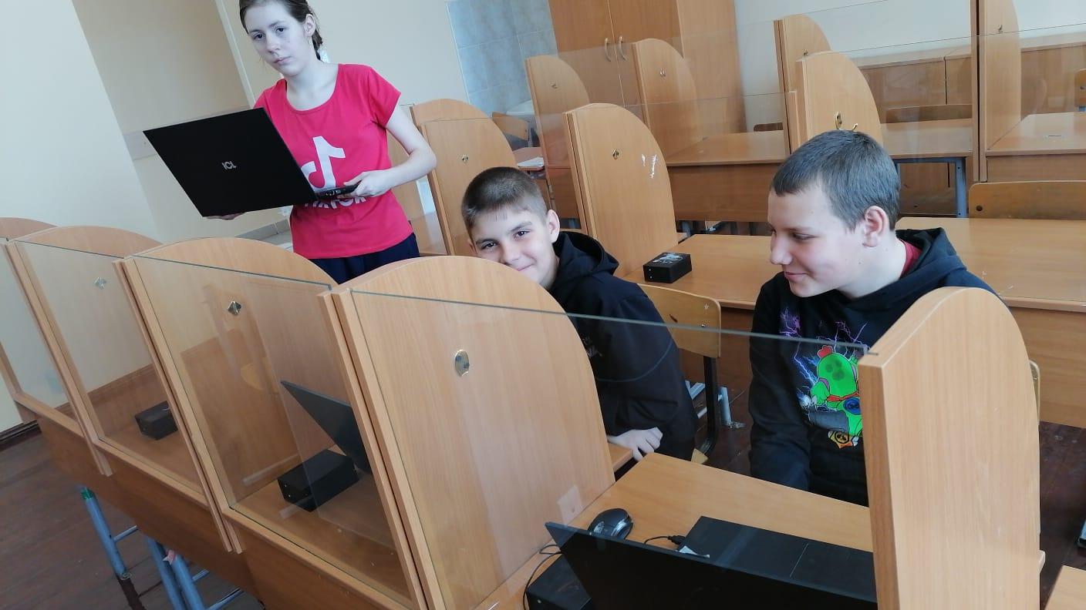 | 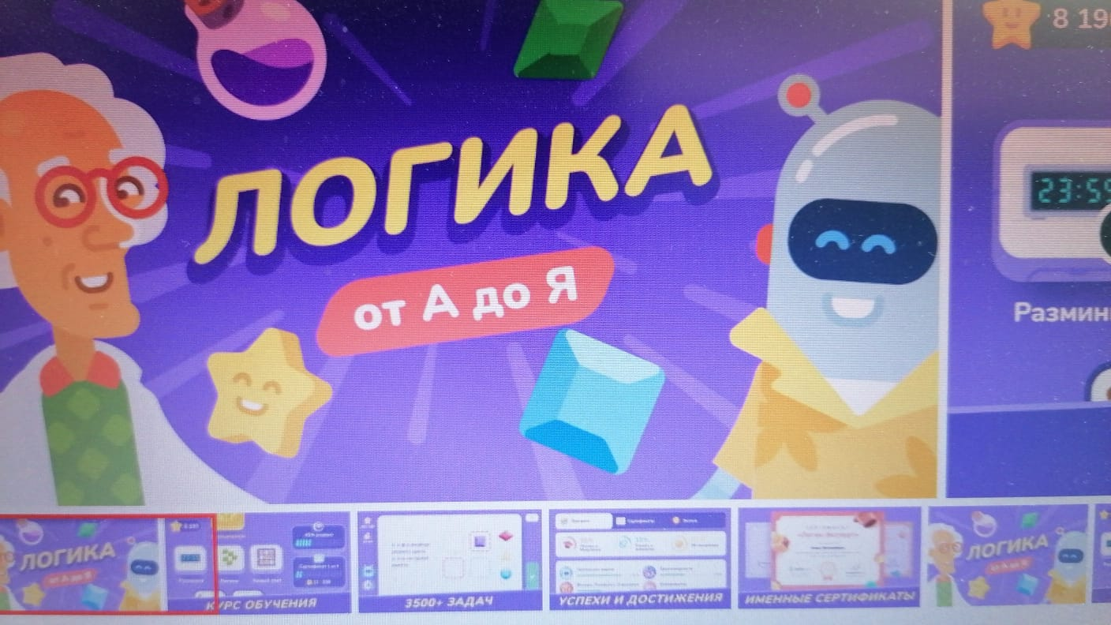

Игровая программа «День театра»
26 марта состоялось интересное и познавательное мероприятие «День театра» в начальном звене. Дети узнали историю театра, а также какие бывают театры и кто работает в них. Было много подвижных игр. Закончилось мероприятие инсценированием сказки «Колобок».
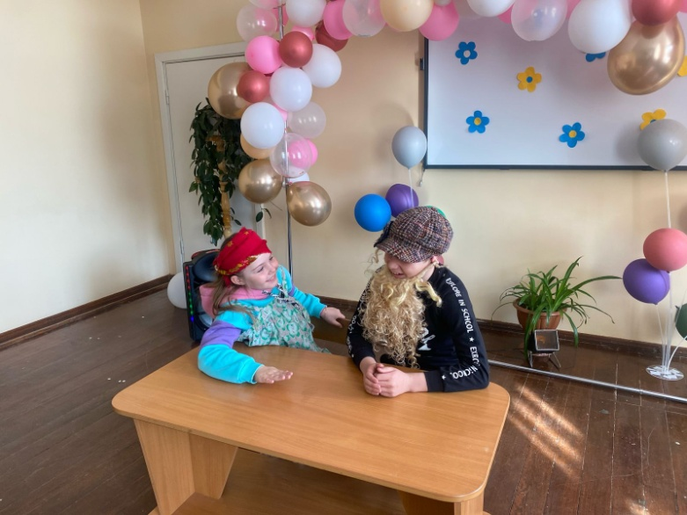 | 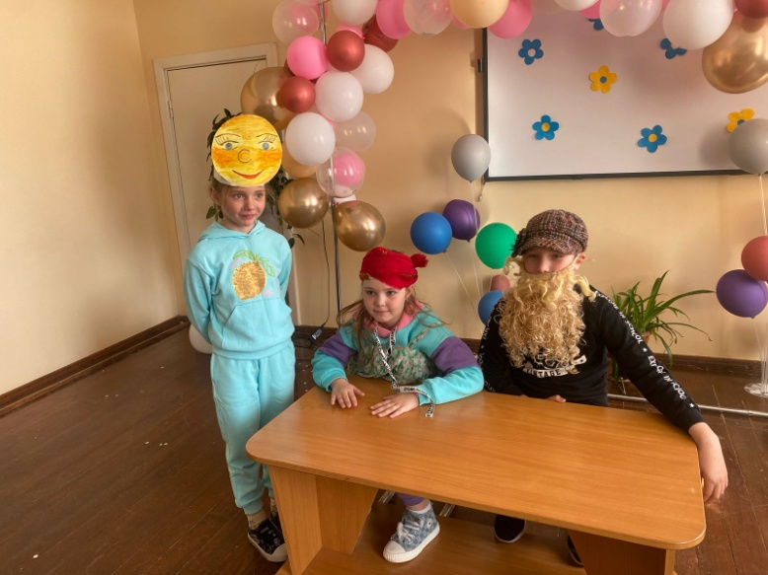 | 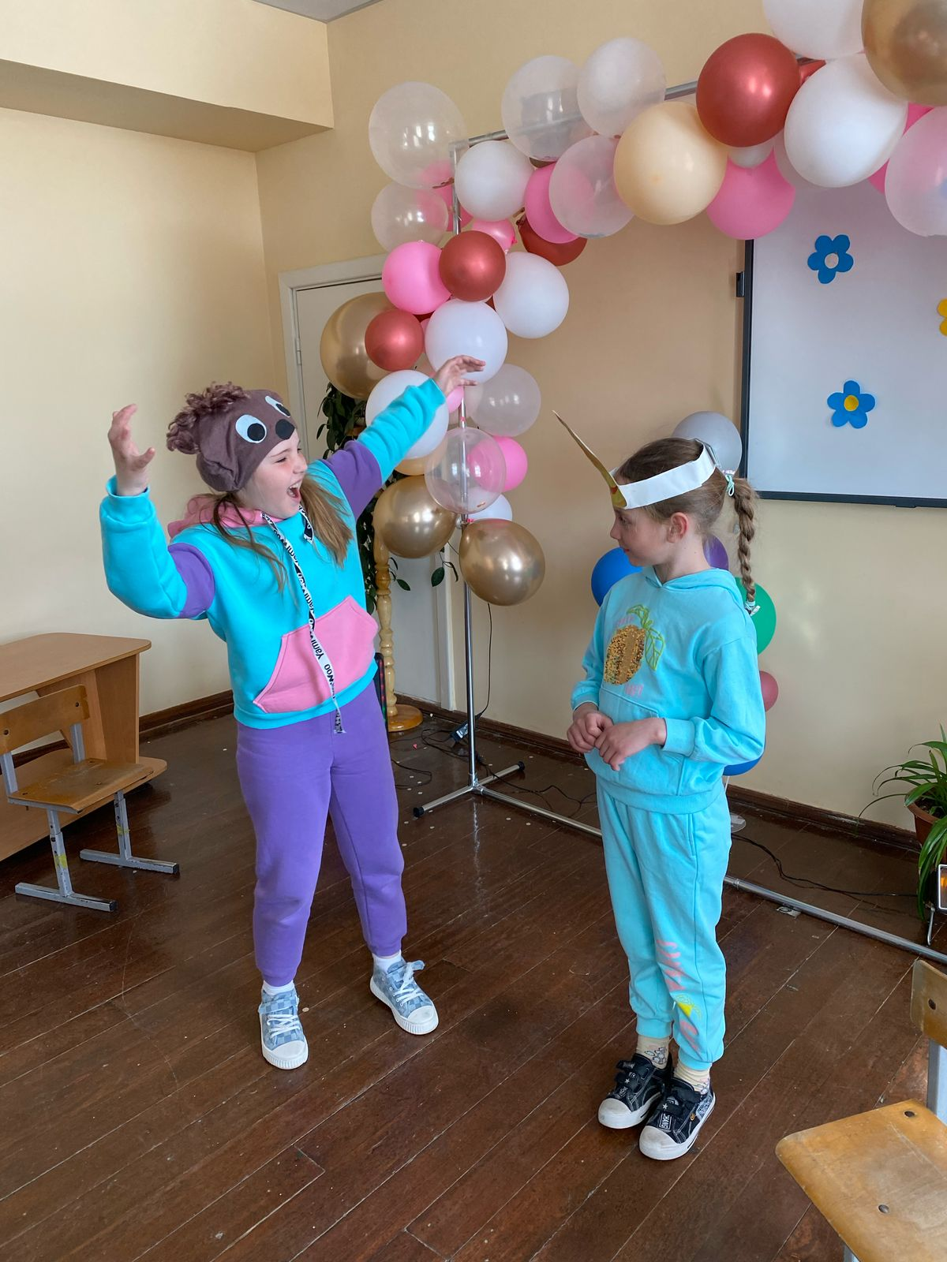

Поездка в музей Е.Ф. Савиновой и музей полиции.
26 -27марта учащиеся 5-8 классов побывали в музеи Е.Ф. Савиновой и музеи полиции РОВД Ельцовского района. Поездки были увлекательные и познавательные для ребят.
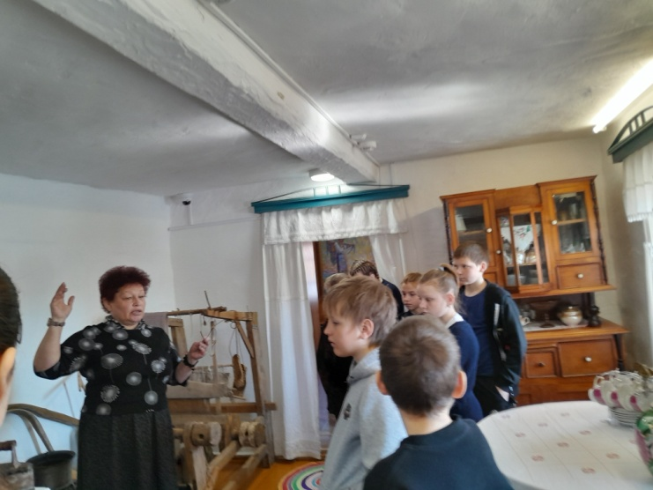 | 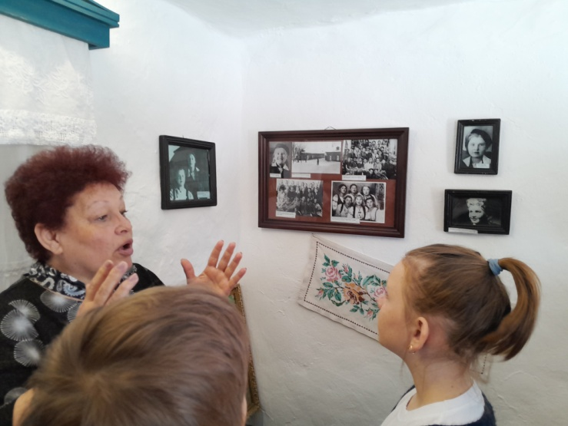
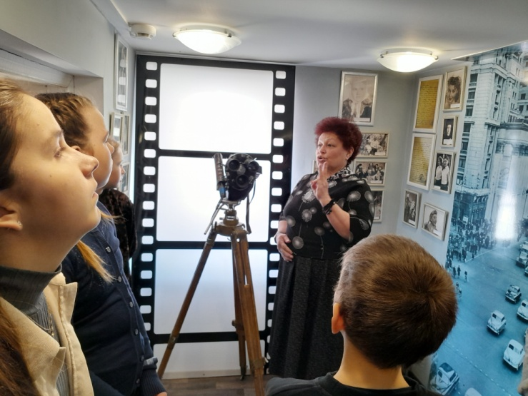 | 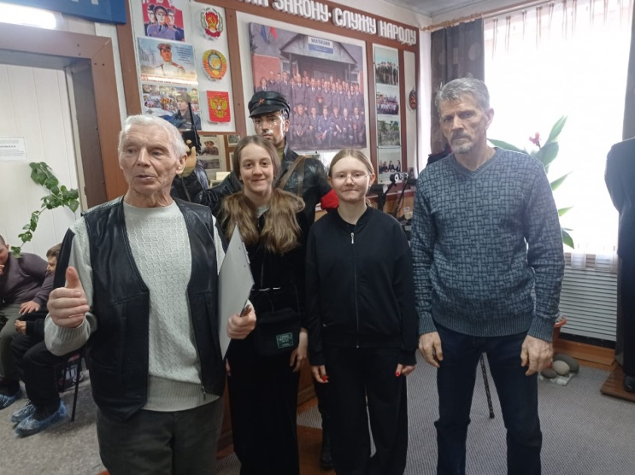
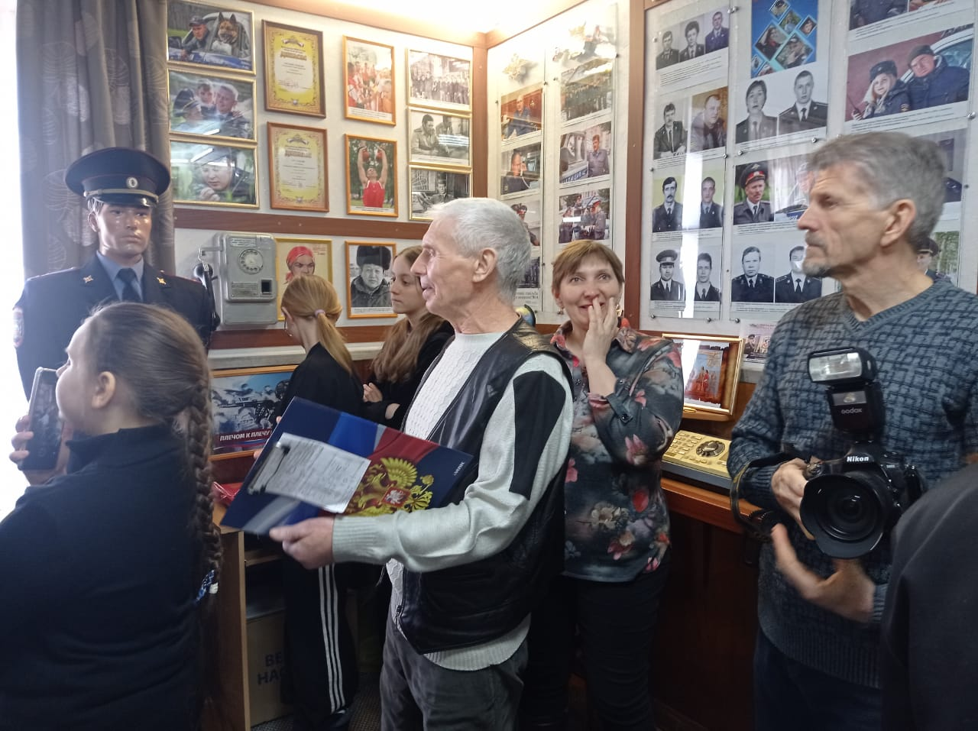 | 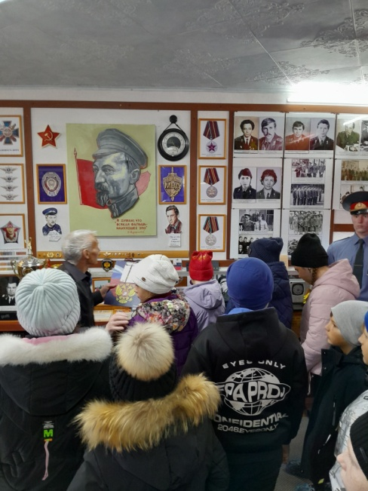 | 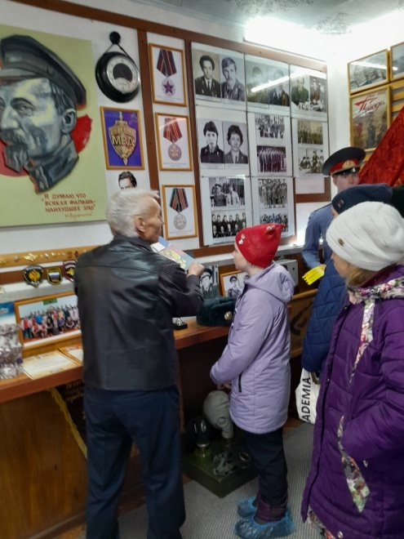

Круглый стол «Я иду на выборы».
27 марта учащиеся старших классов собрались за круглым столом с целью повышения правовой культуры и уровня информированности о выборах. В процессе обсуждения и подготовки ответов на вопросы старшеклассники уяснили понятия: «выборы», «выборный способ», «избирательное право гражданина РФ». Получили информацию о трех ветвях власти в Российской Федерации: законодательной, исполнительной, судебной, о двух видах выборов: тайных и открытых, не была обойдена вниманием и всенародная процедура голосования - референдум. Закончилась беседа викториной.
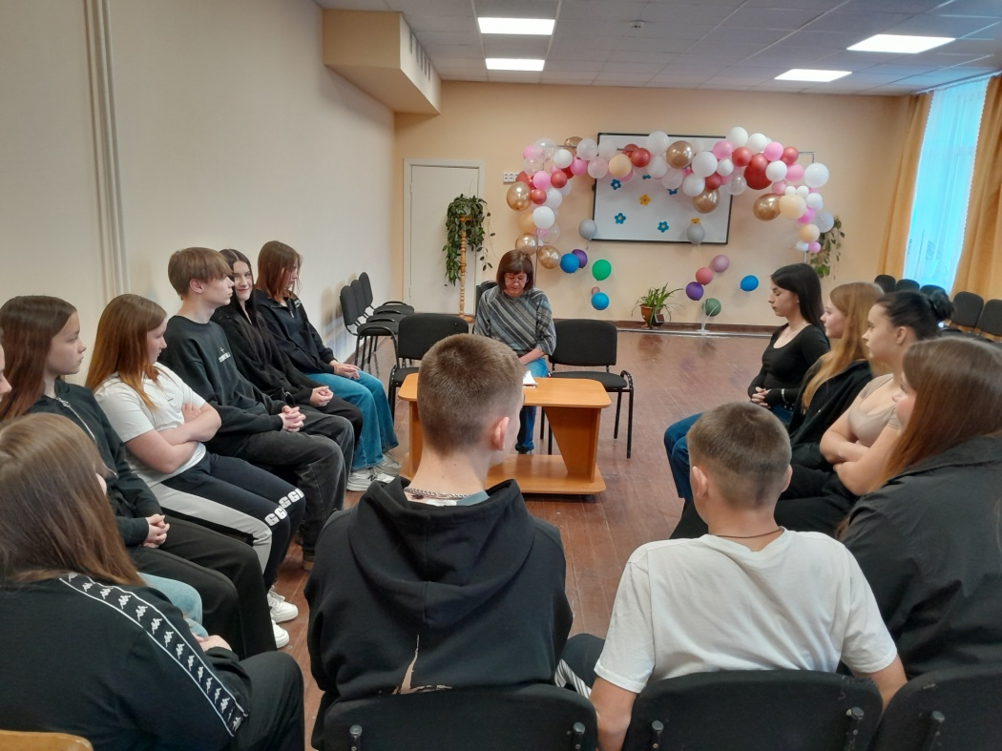

Мастер – класс «Сирень Победы»
28 марта на мастер –классе учителя начальных классов с учащимися учились изготавливать открытку к 9 мая.
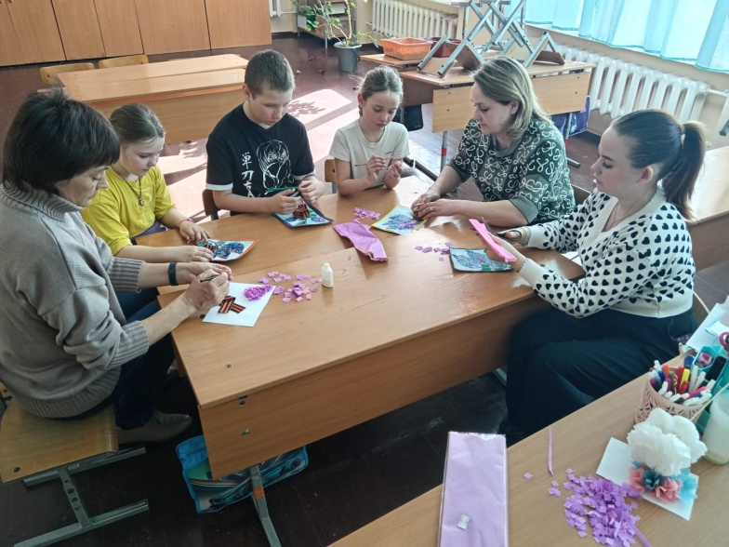 | 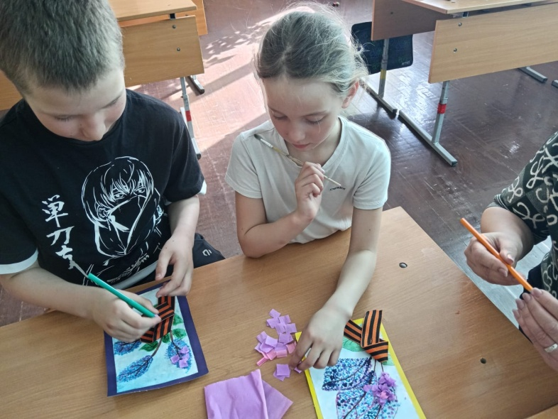 | 